OBJAVA ZA MEDIJE

AKADEMIK PAVLE DEŠPALJ KONCERTOM PROSLAVIO 80. ROĐENDAN

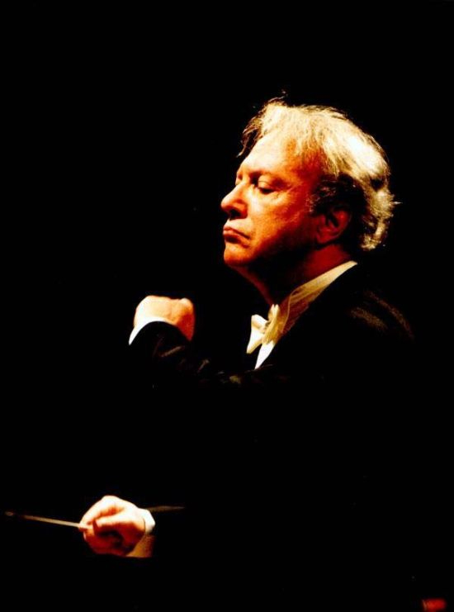

Zagreb, 20. rujna 2014. – Ugledni hrvatski dirigent, skladatelj i glazbeni pedagog akademik Pavle Dešpalj proslavio je u srijedu 24. rujna u Koncertnoj dvorani Vatroslava Lisinskog svoj 80. rođendan ravnajući koncertom na kojem je nastupio Simfonijski orkestar HRT-a, čiji je akademik Dešpalj počasni šef dirigent. Orkestar je time otvorio svoju koncertnu sezonu, a s akademikom Dešpaljem veže ga uspješna dugogodišnja suradnja tijekom koje je bio šef dirigent u tri mandata. Uz Simfonijski orkestar HRT-a na koncertu je nastupio i mladi saksofonist Gordan Tudor. Slavljeničkim koncertom akademik Dešpalj predstavio se u dvostrukoj ulozi, kao dirigent, ali i kao skladatelj jer na programu su bila tri njegova djela: Varijacije za orkestar, Koncert za alt-saksofon i gudače te Svečana parada, za rogove i orkestar. Koncert je zaključen Šestom simfonijom u h-molu Petra Iljiča Čajkovskog koja je jedan od zaštitnih znakova dirigentskog repertoara akademika Dešpalja.
Akademik Pavle Dešpalj rođen je 18. lipnja 1934. u Blatu na Korčuli i jedan je od najsvestranijih hrvatskih glazbenika koji je blistavu umjetničku karijeru gradio u tri grada na tri kontinenta. Od 1962. do 1967. bio je šef dirigent Simfonijskog orkestra Radiotelevizije Zagreb. Od 1968. bio je dirigent, a od 1970. do 1981. i glazbeni ravnatelj Floridskog simfonijskog orkestra i Opere u Orlandu na Floridi. Od 1981. do 1986. bio je šef dirigent Zagrebačke filharmonije, a od 1981. do 1983. ujedno je bio i ravnatelj glazbenog programa Dubrovačkih ljetnih igara. Od 1987. do 1995. redoviti je profesor dirigiranja na Muzičkoj akademiji Sveučilišta u Zagrebu. Od 1995. do 1998. bio je dirigent Tokyo Geidai filharmonije i profesor na Tokijskom nacionalnom sveučilištu. Od 1998. do 2012. bio je šef dirigent Hrvatskog komornog orkestra, a od 2000. do 2009. i šef dirigent Splitskog komornog orkestra. Akademik Dešpalj bio je gost dirigent uglednih hrvatskih orkestara, kao i u prestižnim inozemnim simfonijskim orkestrima u Luksemburgu, Toulouseu, Milanu, Frankfurtu, Bratislavi, Salzburgu, Budimpešti, Bukureštu i Moskvi. Također je ravnao Londonskom kraljevskom filharmonijom, moskovskim Ruskim državnim simfonijskim orkestrom, Novosibirskom filharmonijom, Pitsburškim simfonijskim orkestrom, Čikaškim festivalskim orkestrom u Grand Parku, Tokijskom filharmonijom, Tokijskim simfonijskim orkestrom te operama u Tokiju i Yokohami. Od 2010. je umjetnički vođa i dirigent Mozartina – nedjeljnih matineja Simfonijskog orkestra RTV Slovenije, a sezone 2011./2012.. ponovno je bio šef dirigent Simfonijskog orkestra HRT.

Marijan Lipovac
Ured za odnose s javnošću i medije HAZU

